（別添様式2）

企 画 提 案 書

るもい地域農畜産物等ＰＲ事業委託業務

企画提案者名

Ⅰ 企画提案者の実施体制、業務遂行能力

1 事業者の概要・主な業務経歴
※ 事業者の概要・主な経歴を記載してください。

2 実施責任者の氏名・職名及び職務経歴、資格等
※ 本事業と関連性のある職務経歴、資格、得意分野などがあれば必ず記載してください。

3 これまでの類似事業等の実績（事業概要）
※ 本事業と関連性のある事業実績等があれば必ず記載してください。

4 本事業の業務遂行にあたっての人員配置・実施体制及び関係団体との連携
＜該当する審査項目＞
○ 業務遂行にあたって、コンソーシアムなどを含め実施体制が整っているか。

○ 過去の事業実績等から当該事務を確実に遂行することが期待できるか。
また、業務を効率的かつ効果的に実施できる知見やノウハウを有しているか。

Ⅱ 企画提案の内容

1 業務スケジュール
※ 契約期間を令和6年4月下旬から令和7年1月末までとした場合の業務処理計画（事業実施スケジュール）について、具体的に記載してください。

2 企画提案内容
※ 「企画提案指示書」における「業務内容」に基づいて記載してください。
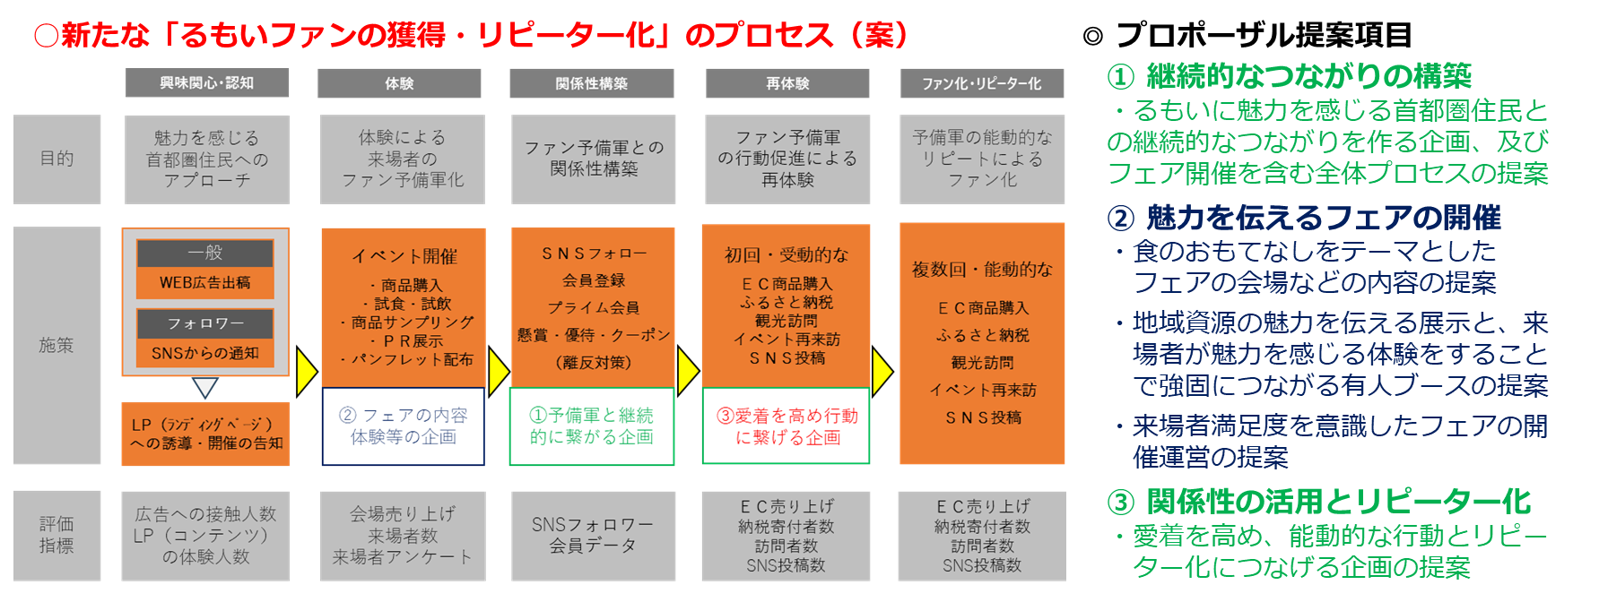
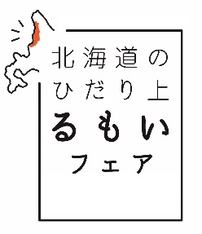
（参考）プロセス（案）画像、ロゴ画像

3 業務処理に係る概算経費（事業予算見積書）
※ 業務処理に必要な経費の見積を記載願います。
（単位：円）
項 目 名 |  | 経 費 名 | 積 算 内 訳 | 金 額 | 摘 要
ア 人件費
イ 事業費
 | 報償費
 | 旅費
 | 需用費
 | 役務費
 | 委託料
 | 使用料
ウ 諸経費
エ 小計 |  |  |  |  | ア～ウの計
オ 消費税及び地方消費税 |  |  |  |  | エ×10％  (1円未満切捨)
カ 合計 |  |  |  |  | エ＋オ

